**Сигналізаційне повідомлення № 36**

**станом на 02 серпня 2023 року**

За даними фітосанітарного моніторингу, проведеного спеціалістами Управління фітосанітарної безпеки Головного управління Держпродспоживслужби в Київській області, в агроценозах області відмічений осередковий літ та відродження гусениць **лучного метелика**.

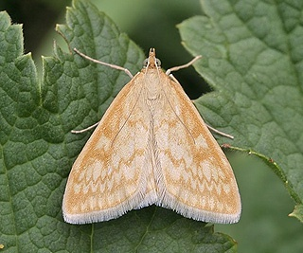 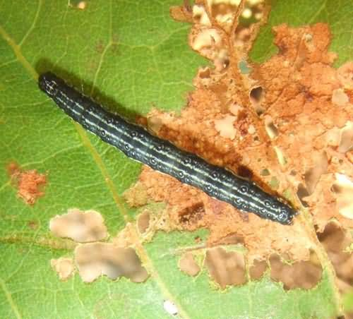

Літ лучного метелика триває один-два місяці, залежно від метеорологічних умов. Метелики активні з настанням присмерків до півночі й перед сходом сонця. Вдень вони сидять під листками рослин. Активно летять на світло в теплі ночі, а за високої температури, особливо під час грози, їх рухливість різко зростає і вони здатні мігрувати на значні відстані. Метелики потребують додаткового живлення нектаром квіток або краплиннорідкою вологою. Посушливі умови призводять до деградації яєчників і безпліддя самок. Максимальна плодючість самок - 800, середня -120 яєць. Самки відкладають яйця впродовж 5-15 днів. Ембріональний розвиток триває від 2 до 15 днів. Гусениці після відродження живляться з нижнього боку молодих листочків, вигризаючи тканини і не пошкоджуючи верхньої шкірочки, а потім грубо обгризають листки, обплітаючи їх павутинням. Наприкінці живлення можуть пошкоджувати черешки, соковиті пагони і плоди.

На території Київської області розвивається в основному 2 покоління. Гусениці 2 покоління живляться в серпні місяці. Закінчивши живлення, гусениці заглиблюються у поверхневий шар ґрунту, де сплітають вертикальний кокон і зимують в ньому. Характерною особливістю лучного метелика є циклічність масових розмножень синхронізованих з циклами сонячної активності та клімату.

**З метою запобігання поширення лучного метелика** проводять знищення бур’янів, дискування та глибоку зяблеву оранку ділянок з високою чисельністю гусениць (понад 5 екз./кв.м). Випуск вогнівкової форми трихограми в 3-4 прийоми з інтервалом 5 діб. Застосовують інсектициди відповідно до “Переліку пестицидів і агрохімікатів, дозволених до використання в Україні»”. Ефективні суміші піретроїдних і фосфорорганічних препаратів у половинних нормах їх витрат. Проти другого покоління посіви обприскують при щільності гусениць 10 екз./кв.м на буряках і 20 екз./кв.м на інших культурах.

***Увага!!! При роботі з пестицидами необхідно суворо дотримуватись регламентів застосування препаратів, правил техніки безпеки та санітарно-гігієнічних вимог.***